"Жемiс-жидек дақылдарынын және жүзiмнiң көпжылдық көшеттерін отырғызу және өсiру (оның iшiнде қалпына келтiру) шығындарының құнын субсидиялау" мемлекеттік көрсетілетін қызмет регламентін бекіту туралы
Күшін жойған
Жамбыл облысы әкімдігінің 2015 жылғы 17 тамыздағы № 205 қаулысы. Жамбыл облысы Әділет департаментінде 2015 жылғы 25 қыркүйекте № 2776 болып тіркелді. Күші жойылды - Жамбыл облысы әкімдігінің 2016 жылғы 18 сәуірдегі № 126 қаулысымен
Ескерту. Күші жойылды - Жамбыл облысы әкімдігінің 18.04.2016 № 126 қаулысымен (алғашқы ресми жарияланған күнінен кейін күнтізбелік 10 күн өткен соң қолданысқа енгізіледі).
РҚАО-ның ескертпесі.
Құжаттың мәтінінде түпнұсқаның пунктуациясы мен орфографиясы сақталған.
"Қазақстан Республикасындағы жергілікті мемлекеттік басқару және өзін-өзі басқару туралы" Қазақстан Республикасының 2001 жылғы 23 қаңтардағы Заңына, "Мемлекеттік көрсетілетін қызметтер туралы" Қазақстан Республикасының 2013 жылғы 15 сәуірдегі Заңына сәйкес Жамбыл облысының әкімдігі ҚАУЛЫ ЕТЕДІ:
1. Қоса беріліп отырған "Жемiс-жидек дақылдары мен жүзiмнiң көпжылдық көшеттерін отырғызу және өсiру (оның iшiнде қалпына келтiру) шығындарының құнын субсидиялау" мемлекеттік көрсетілетін қызмет регламенті бекітілсін.
2. "Жамбыл облысы әкімдігінің ауыл шаруашылығы басқармасы" коммуналдық мемлекеттік мекемесі заңнамада белгіленген тәртіппен:
1) осы қаулының әділет органдарында мемлекеттік тіркелуін;
2) осы қаулының мемлекеттік тіркеуден өткеннен кейін он күнтізбелік күн ішінде оны ресми жариялауға мерзімді баспа басылымдарына және "Әділет" ақпараттық-құқықтық жүйесіне жіберуді;
3) осы қаулының Жамбыл облысы әкімдігінің интернет-ресурсында орналастырылуын қамтамасыз етсін.
3. "Ауыл шаруашылығы саласындағы мемлекеттік көрсетілетін қызметтер регламенттерін бекіту туралы" Жамбыл облысы әкімдігінің 2014 жылғы 26 желтоқсандағы № 362 қаулысының 1 тармағы 7) тармақшасының (Нормативтік құқықтық актілерді мемлекеттік тіркеу тізілімінде № 2522 болып тіркелген, 2015 жылдың 26 ақпанында "Ақ жол" газетінде жарияланған) күші жойылды деп танылсын.
4. Осы қаулының орындалуын бақылау облыс әкімінің орынбасары А.Нұралиевке жүктелсін.
5. Осы қаулы әділет органдарында мемлекеттiк тiркелген күннен бастап күшiне енедi және оның алғашқы ресми жарияланған күнінен кейін күнтізбелік он күн өткен соң қолданысқа енгізіледі.
Облыс әкімі | К. Көкрекбаев

Жамбыл облысы әкімдігінің
2015 жылғы "17" тамыздағы
№ 205 қаулысымен бекітілген
"Жемiс-жидек дақылдарының мен жүзiмнiң көпжылдық көшеттерін отырғызу және өсiру (оның iшiнде қалпына келтiру) шығындарының құнын субсидиялау" мемлекеттiк көрсетілетін қызмет регламенті
1. Жалпы ережелер
1. "Жемiс-жидек дақылдарының мен жүзiмнiң көпжылдық көшеттерін отырғызу және өсiру (оның iшiнде қалпына келтiру) шығындарының құнын субсидиялау" мемлекеттік көрсетілетін қызметі (бұдан әрі - мемлекеттік көрсетілетін қызмет) "Жемiс-жидек дақылдарының мен жүзiмнiң көпжылдық көшеттерін отырғызу және өсiру (оның iшiнде қалпына келтiру) шығындарының құнын субсидиялау" мемлекеттік көрсетілетін қызмет стандартын бекіту туралы" Қазақстан Республикасының Ауыл шаруашылығы министрінің 2015 жылғы 28 сәуірдегі № 4-1/379 бұйрығымен (Нормативтік құқықтық актілердің мемлекеттік тіркеу тізілімінде № 11278 болып тіркелген) бекітілген "Жеміс-жидек дақылдарының мен жүзімнің көпжылдық көшеттерін отырғызу және өсіру (оның ішінде қалпына келтіру) шығындарының құнын субсидиялау" мемлекеттік көрсетілетін қызмет стандартына (бұдан әрі – стандарт) сәйкес "Жамбыл облысы әкімдігінің ауыл шаруашылығы басқармасы" коммуналдық мемлекеттік мекемесі (бұдан әрі – басқарма) және аудандар мен Тараз қаласының ауыл шаруашылығы бөлімдері (бұдан әрі – бөлім) көрсетеді.
2. Өтінішті қабылдау көрсетілетін қызметті берушінің кеңсесі арқылы жүзеге асырылады.
Мемлекеттік қызметті көрсету нысаны: қағаз түрінде.
3. Мемлекеттік қызметті көрсету нәтижесі - көрсетілетін қызметті алушылардың банктік шоттарына тиесілі бюджеттік субсидияларды одан әрі аудару үшін аумақтық қазынашылық бөлімшеге төлем құжаттарын ұсыну.
2. Мемлекеттiк қызметті көрсету процесінде көрсетілетін қызметті берушiнiң құрылымдық бөлiмшелерiнiң (қызметкерлерiнiң) iс-қимылы тәртiбiн сипаттау
4. Мемлекеттік қызмет көрсету бойынша рәсімдердің (іс – қимылдарды) бастауға негіздеме стандарттың 9 тармағында көрсетілген құжаттарды және белгіленген нысан бойынша көрсетілетін қызметті алушымен өтініш беру болып табылады.
5. Мемлекеттiк қызметті көрсету процесінің құрамына кiретiн әрбiр рәсiмнiң (iс-қимылдың) мазмұны, оның орындалу ұзақтығы:
1) бөлімнің жауапты орындаушысы:
көрсетілетін қызметті алушыдан құжаттардың толық топтаманы өтінімімен бірге қабылдайды - 15 (он бес) минуттан артық емес;
өтiнiмдер мен құжаттарды алғаннан кейiн ұсынылған құжаттардың толықтығын тексередi - 2 (екі) жұмыс күнi iшiнде.
Нәтижесі - ведомствоаралық комиссияның қарауына енгiзедi;
2) ведомствоаралық комиссия:
бөлiм ұсынған құжаттарды қарап, субсидиялар алуға үмiткер көрсетілетін қызметті алушылардың тiзiмiн жасайды - 2 (екі) жұмыс күнi iшiнде;
жеміс-жидек дақылдары мен жүзімнің көпжылдық көшеттерін отырғызуды зерттеп қарау актісін жасайды - 3 (үш) жұмыс күні ішінде;
субсидияны беру туралы хаттамалық шешім қабылдайды - 1 (бір) жұмыс күні ішінде.
Нәтижесі – хаттамалық шешімді бөлімге жолдау;
3) бөлімнің жауапты орындаушысы өтінімді тиісті актінің көшірмесімен және ведомствоаралық комиссияның хаттамалық шешімінің көшірмесімен бірге басқармаға жолдайды – 1 (бір) жұмыс күні ішінде;
4) басқарманың жауапты орындаушысы жеміс жидек дақылдары мен жүзімнің көпжылдық көшеттерін отырғызуға немесе оларды өсіруге арналған субсидияны алуға көрсетілетін қызметті алушының өтінімі түскеннен кейін аумақтық қазынашылық бөлімшеге төлем құжаттарын ұсынады - 2 (екі) жұмыс күні ішінде.
6. Келесі рәсімді (іс-қимылдарды) орындауды бастау үшін негіз болатын мемлекеттік қызметті көрсету бойынша ресімдердің (іс-қимылдардың) нәтижесі:
1) бөлімнің жауапты орындаушысы:
көрсетілетін қызметті алушыдан құжаттардың толық топтаманы өтінімімен бірге қабылдайды;
өтiнiмдер мен құжаттарды алғаннан кейiн ұсынылған құжаттардың толықтығын тексередi;
2) ведомствоаралық комиссия:
бөлiм ұсынған құжаттарды қарап, субсидиялар алуға үмiткер көрсетілетін қызметті алушылардың тiзiмiн жасайды;
жеміс-жидек дақылдары мен жүзімнің көпжылдық көшеттерін отырғызуды зерттеп қарау актісін жасайды;
субсидияны беру туралы хаттамалық шешім қабылдайды;
3) бөлімнің жауапты орындаушысы өтінімді тиісті актінің көшірмесімен және ведомствоаралық комиссияның хаттамалық шешімінің көшірмесімен бірге басқармаға жолдайды;
4) басқарманың жауапты орындаушысы жеміс жидек дақылдары мен жүзімнің көпжылдық көшеттерін отырғызуға немесе оларды өсіруге арналған субсидияны алуға көрсетілетін қызметті алушының өтінімі түскеннен кейін аумақтық қазынашылық бөлімшеге төлем құжаттарын ұсынады.
3. Мемлекеттік қызмет көрсету процесінде көрсетілетін қызмет берушінің құрылымдық бөлімшелерінің (қызметкерлерінің) өзара іс-қимылы тәртібін сипаттау
7. Мемлекеттiк қызмет көрсету процесіне қатысатын көрсетілетін қызметті берушiнiң, құрылымдық бөлiмшелерінің (қызметкерлерінің) тiзбесі:
1) бөлімнің жауапты орындаушысы;
2) ведомствоаралық комиссия;
3) басқарманың жауапты орындаушысы.
8. Әрбір рәсімнің (іс-қимылдың) ұзақтығын көрсете отырып, құрылымдық бөлімшелер (қызметкерлер) арасындағы рәсімдердің (іс –қимылдардың) реттілігінің сипаттамасы:
1) бөлімнің жауапты орындаушысы:
көрсетілетін қызметті алушыдан құжаттардың толық топтаманы өтінімімен бірге қабылдайды - 15 (он бес) минуттан артық емес;
өтiнiмдер мен құжаттарды алғаннан кейiн ұсынылған құжаттардың толықтығын тексередi - 2 (екі) жұмыс күнi iшiнде;
2) ведомствоаралық комиссия:
бөлiм ұсынған құжаттарды қарап, субсидиялар алуға үмiткер көрсетілетін қызметті алушылардың тiзiмiн жасайды - 2 (екі) жұмыс күнi iшiнде;
жеміс-жидек дақылдары мен жүзімнің көпжылдық көшеттерін отырғызуды зерттеп қарау актісін жасайды - 3 (үш) жұмыс күні ішінде;
субсидияны беру туралы хаттамалық шешім қабылдайды - 1 (бір) жұмыс күні ішінде;
3) бөлімнің жауапты орындаушысы өтінімді тиісті актінің көшірмесімен және ведомствоаралық комиссияның хаттамалық шешімінің көшірмесімен бірге басқармаға жолдайды – 1 (бір) жұмыс күні ішінде;
4) басқарманың жауапты орындаушысы жеміс жидек дақылдары мен жүзімнің көпжылдық көшеттерін отырғызуға немесе оларды өсіруге арналған субсидияны алуға көрсетілетін қызметті алушының өтінімі түскеннен кейін аумақтық қазынашылық бөлімшеге төлем құжаттарын ұсынады - 2 (екі) жұмыс күні ішінде.
4. Қорытынды ережелер
9. Мемлекеттік қызмет көрсету процесінде рәсімдердің (іс-қимылдардың) ретін, көрсетілетін қызметті берушінің құрылымдық бөлімшелерінің (қызметкерлерінің) өзара іс-қимылдарының толық сипаттамасы осы регламенттің қосымшасына сәйкес мемлекеттік қызмет көрсетудің бизнес-процестерінің анықтамалығында көрсетіледі.
Мемлекеттік қызмет көрсетудің бизнес-процестерінің анықтамалығы Жамбыл облысы әкімдігінің (http://zhambyl.gov.kz) интернет-ресурстарында орналастырылады.
"Жеміс-жидек дақылдары мен
жүзімнің көпжылдық
көшеттерін отырғызу және өсіру
(оның ішінде қалпына келтіру)
шығындарының құнын
субсидиялау" мемлекеттік
көрсетілетін қызмет
регламентіне қосымша
"Жеміс-жидек дақылдары мен жүзімнің көпжылдық көшеттерін отырғызу және өсіру (оның ішінде қалпына келтіру) шығындарының құнын субсидиялау" мемлекеттік қызмет көрсетудің бизнес-процестерінің анықтамалығы

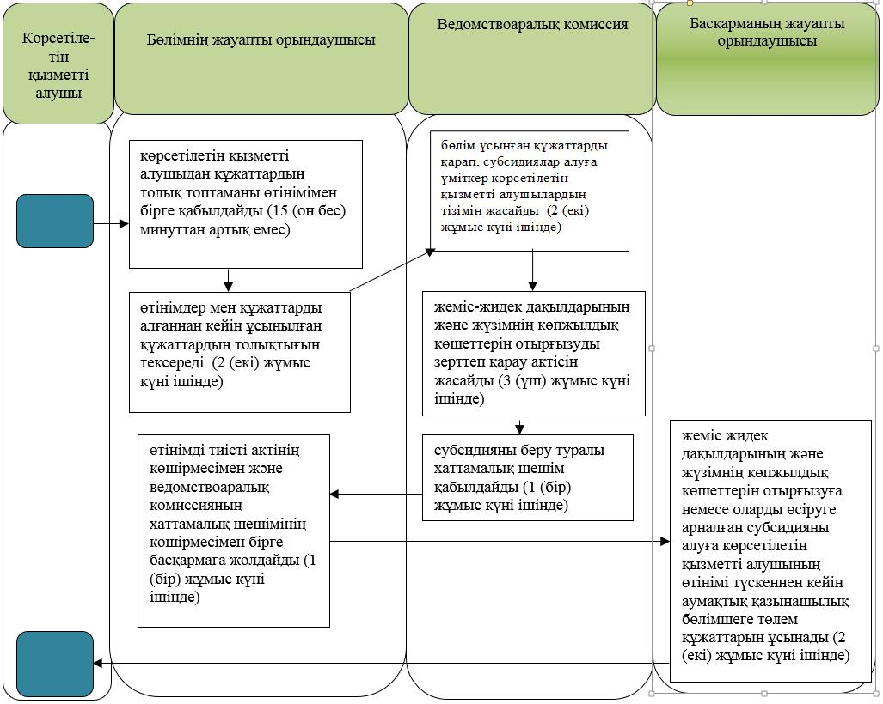
Шартты белгілер:

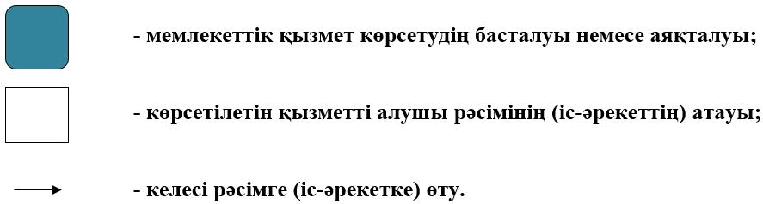

© 2012. Қазақстан Республикасы Әділет министрлігінің «Қазақстан Республикасының Заңнама және құқықтық ақпарат институты» ШЖҚ РМК

